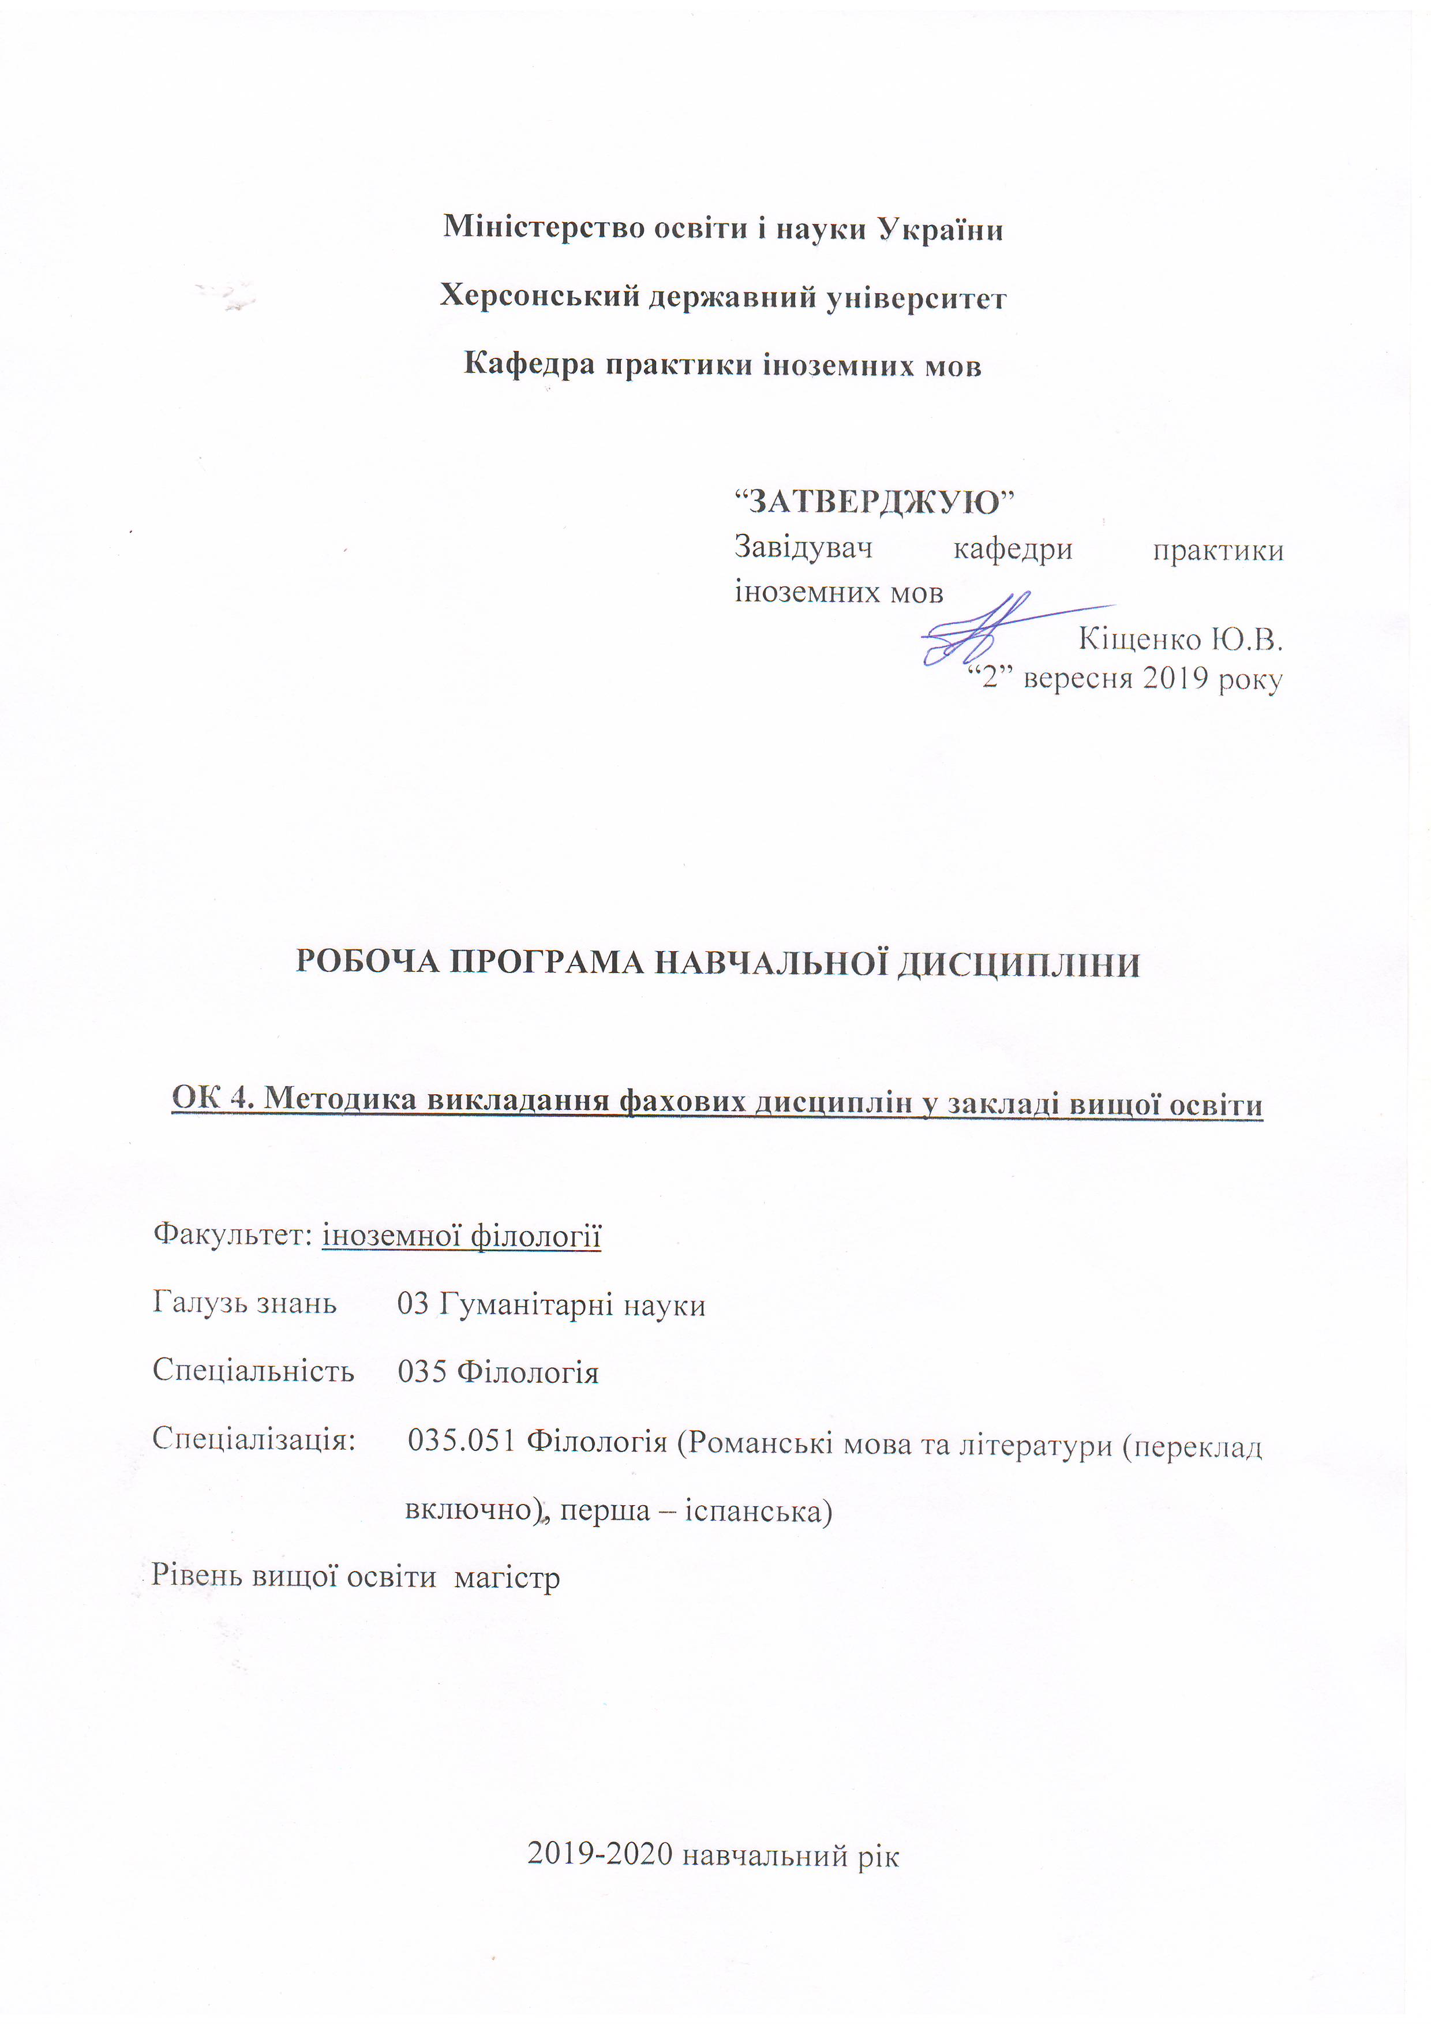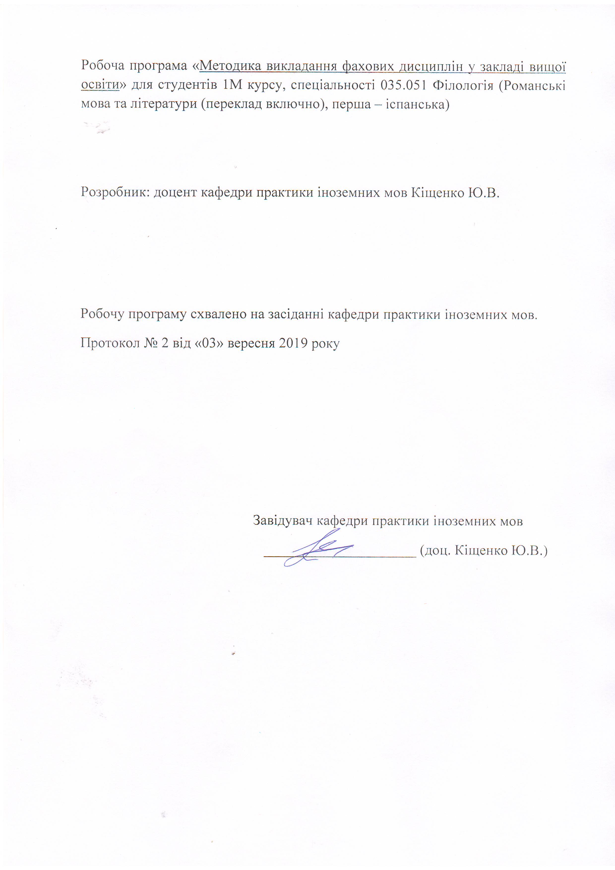

Опис навчальної дисципліни

Найменування показників | Галузь знань, спеціальність, рівень вищої освіти | Характеристика навчальної дисципліни
Найменування показників | Галузь знань, спеціальність, рівень вищої освіти | денна форма навчання | заочна форма навчання
Кількість кредитів – 3 | Галузь знань  03 Гуманітарні науки | Обов’язкова компонента ОПП
Кількість кредитів – 3 | Спеціальність 035 Філологія  Спеціалізація  035.051 Філологія (Романські мова та літератури (переклад включно), перша – іспанська)  Магістр філології
Модулів – 2 |  | Рік підготовки:
Змістових модулів – 2 |  | 1-й | -й
Загальна кількість годин - 90 |  | -й | -й
Загальна кількість годин - 90 |  | Лекції:
Тижневих годин для денної форми навчання:  аудиторних – 2  самостійної роботи студента – 3 | Рівень вищої освіти: магістр | 18 год. | 4 год.
 | Рівень вищої освіти: магістр | Практичні, семінарські
 | Рівень вищої освіти: магістр | 14 год. | 4 год.
 | Рівень вищої освіти: магістр | Лабораторні
 | Рівень вищої освіти: магістр | год. | год.
 | Рівень вищої освіти: магістр | Самостійна робота
 | Рівень вищої освіти: магістр | 58 год. | 82 год.
 | Рівень вищої освіти: магістр | Вид контролю: залік

Примітка.
Співвідношення кількості годин аудиторних занять до самостійної роботи становить:
для денної форми навчання – 35,55 % аудиторних занять: 64,45 % самостійної роботи

Пояснювальна записка

Мета навчальної дисципліни: узагальнити накопичений у вітчизняній та зарубіжній методиці досвід викладання англійської мови (переклад включно), проаналізувати ключові теоретичні питання, які висуває практика викладання англійської мови в сучасних закладах вищої освіти.
Завдання навчальної дисципліни:
методичні:
- розвивати творче методичне мислення при використанні чинних підручників і навчальних посібників, а також при вирішенні методичних завдань у різних педагогічних ситуаціях на заняттях з англійської мови в закладі вищої освіти;
- сприяти усвідомленню головних принципів, методів і прийомів викладання перекладу, а також чинників, що можуть упливати на їх вибір у конкретних навчальних ситуаціях;
- викласти основні складові теорії методики викладання перекладу як спеціальності, звертаючи увагу на розвиток здатності майбутніх фахівців застосовувати засвоєні теоретичні знання для розв’язання практичних проблем;
- сприяти усвідомленню головних принципів, методів і прийомів викладання перекладу, а також чинників, що можуть упливати на їх вибір у конкретних навчальних ситуаціях.
пізнавальні:
- сформувати в студентів широку теоретичну базу, яка розкривала б закономірності процесу навчання англійської мови як засобу комунікації, освіти та виховання і включала б, окрім теоретичних знань з методики, також знання із суміжних з нею наук психолого-педагогічного та філологічного циклів;
- сформувати уявлення про специфіку змісту і структуру педагогічної діяльності викладача англійської мови в закладі вищої освіти;
- сформувати уявлення про специфіку професійної діяльності викладача іноземної мови в сучасному суспільстві;
- ознайомити студентів із сучасними світовими тенденціями розвитку теорії та практики викладання перекладу;
- сформувати уявлення про специфіку професійної діяльності перекладача в сучасному суспільстві.
практичні:
- сформувати фахові вміння, необхідні для ефективного керування процесом формування фахової компетентності майбутніх викладачів іноземної мови в закладах вищої освіти України;
- сформувати основи вмінь творчого використання знань на практиці з урахуванням конкретних умов;
- ознайомити з найбільш відомими напрямками в методиці, системами, методами, формами та засобами навчання англійської мови в закладі вищої освіти;
- сформувати вміння, необхідні для пошуку й опрацювання інформаційних джерел, включаючи електронні, для безперервного професійного розвитку.

Компетентності, програмні результати навчання здобувачів другого ступеня вищої освіти магістр з навчальної дисципліни «Методика викладання фахових дисциплін у закладі вищої освіти»»

Інтегральна компетентність.
Здатність розв’язувати складні задачі і проблеми в галузі лінгвістики, літературознавства, фольклористики, перекладу в процесі професійної діяльності або навчання, що передбачає проведення досліджень та/або здійснення інновацій та характеризується невизначеністю умов і вимог.

Загальні
ЗК-8. Навички використання інформаційних і комунікаційних технологій.
ЗК-9. Здатність до адаптації та дії в новій ситуації.
ЗК-10. Здатність спілкуватися з представниками інших професійних груп різного рівня (з експертами з інших галузей знань/видів економічної діяльності).
ЗК-12. Здатність генерувати нові ідеї (креативність).
Фахові
ФК-6.Здатність професійно застосовувати поглиблені знання з обраної філологічної спеціалізації для вирішення професійних завдань.
ФК-9. Здатність ефективно й компетентно проводити заняття різних видів у закладах вищої освіти.
ФК-10. Здатність ефективно користуватися інформаційними ресурсами та онлайн-сервісами щодо використання навчальних матеріалів, а також методики навчання іноземних мов та перекладу

Програмні результати навчання

ПРН-4. Оцінювати й критично аналізувати соціально, особистісно та професійно значущі проблеми і пропонувати шляхи їх вирішення у складних і непередбачуваних умовах, що потребує застосування нових підходів та прогнозування.
ПРН-5. Знаходити оптимальні шляхи ефективної взаємодії у професійному колективі та з представниками інших професійних груп різного рівня; управління освітнім процесом; ефективне здійснення комунікативно-навчальної функції (з охопленням інформаційного, мотиваційно-стимулюючого та контрольно-коригуючого компонентів); конструктивно-проектних функцій: планувати і творчо конструювати робочий процес; організаторської функції: творчо розв’язувати методичні задачі в процесі роботи, вносити до планів науково виважені корективи з метою досягнення бажаного результату.
ПРН-6. Застосовувати знання про експресивні, емоційні, логічні засоби мови та техніку мовлення для досягнення запланованого прагматичного результату й організації успішної комунікації, зокрема при перекладі.
ПРН-13. Доступно й аргументовано пояснювати сутність конкретних філологічних питань, власну точку зору на них та її обґрунтування як фахівцям, так і широкому загалу, зокрема особам, які навчаються; забезпечувати високий науково-теоретичний і методичний рівень викладання французької мови і літератури в повному обсязі освітньої програми «Філологія (романські мови та літератури (переклад включно)), перша – французька»; логічно будувати освітній процес в освітніх закладах різного типу і рівня акредитації.

Програма навчальної дисципліни:
- Тема: Активізація навчальної діяльності студентів на заняттях з іноземної мови
- вихідні положення теорії інтенсифікації;
- вимоги до випускника ВНЗ за профілем викладача іноземної мови;
- процес інтенсифікації в галузі викладання іноземних мов;
- роль музичної наочності в активізації процесу навчання іноземної мови.
2. Тема: Інтенсифікація процесу навчання іноземної мови за
допомогою застосування ігрових технологій
- найбільш розповсюджені категорії ігрового навчання;
- мовні ігри як різновид мовленнєвих вправ;
- суть і мета комунікативних і рольових ігор;
- характерні риси навчальних та ділових ігор;
- логіка ігрової діяльності як визначена послідовність дій.
3. Тема: Активізація занять з оволодіння іншомовним спілкуванням за допомогою сучасних технічних засобів навчання
- ТЗН у процесі навчання іноземної мови як тренажери та джерела інформації;
- основні переваги технічних засобів навчання над нетехнічними засобами;
- характеристика окремих видів ТЗН та технологія роботи з ними;
- інтенсифікація процесу навчання шляхом комп’ютеризації;
- методика роботи викладача з відеофільмом та відеофрагментом.
4. Тема: Створення штучного іншомовного середовища як один із
чинників активізації навчальної діяльності на заняттях з
іноземної мови у ЗВО
- поняття штучно-мовного оточення;
- типи спілкування на заняттях з іноземної мови за класифікацією Ф. Весса;
- характеристика прийомів симулятивного спілкування;
- характерні риси автентичного типу спілкування;
- роль автентичності навчального матеріалу та прагматичних матеріалів для створення штучно-іншомовного середовища;
- функціонально-цільове призначення прагматичних матеріалів у процесі навчання іноземної мови.
5. Тема: Методика навчання усного перекладу. Комплекс вправ для
навчання усного перекладу
- етапи підготовки усного перекладача;
- психологічні настанови, які надає викладач студентам;
- необхідна тактика викладача та методичні підходи;
- структура вправ з мнемотехніки;
- позаконтекстні вправи (слова, числові ряди, топоніми);
- принципи складання та методи роботи з мнемічними віршами;
- вправи типу «Сніговий ком» на розширення об’єму оперативної пам’яті;
- вправи на запам’ятовування тексту;
- вправи на розвиток уваги перекладача;
- вправи на поєднання логічних операцій та тренінгу пам’яті;
- змішаний тренінг з мнемотехніки на матеріалі речення та змодельованої ситуації.
6. Тема: Накопичування активного запасу перекладацьких
відповідностей частотної лексики
- основні правила організації тренінгу контрастивної топоніміки;
- вправи на ідентифікацію особистих власних імен;
- лінгвоетнічні відповідності (реалії) та типові ситуації при їх перекладі;
- методи розробки та роботи з текстами, насиченими фразеологізмами та кліше;
- вправи на закріплення термінів суспільного життя.
7. Тема: Види трансформацій при усному перекладі
- вправи на синтаксичне розгортання та етапи роботи з ними;
- методи проведення вправ на мовленнєву компресію;
- розвиток умінь застосовувати комплексні види трансформацій (описовий переклад, генералізацію, антонімічний переклад, компенсацію);
- методика підготовки та проведення перекладу з аркушу.
8. Тема: Опанування текстових жанрів в усному перекладі
- особливості перекладу інформаційного повідомлення;
- специфіка перекладу інтерв’ю;
- особливості перекладу переговорів та дискусій;
- специфіка перекладу публічної промови;
- тренінг двобічного перекладу;
- техніка синхронізації відеоряду.

Структура навчальної дисципліни
Назви змістових модулів і тем | Кількість годин
Назви змістових модулів і тем | денна форма |  |  |  |  |  | заочна форма
Назви змістових модулів і тем | усього | у тому числі |  |  |  |  | усього | у тому числі
Назви змістових модулів і тем | усього | л | п | лаб | інд | с.р. | усього | л | п | лаб | інд | с.р.
1 | 2 | 3 | 4 | 5 | 6 | 7 | 8 | 9 | 10 | 11 | 12 | 13
Змістовий модуль 1. Інтенсифікація процесу навчання іноземної мови.
Тема 1.  Активізація навчальної діяльності студентів  на заняттях  з іноземної мови | 10 | 2 | 2 |  |  | 6 | 11 | 0,5 | 0,5 |  |  | 10
Тема 2.  Інтенсифікація процесу навчання іноземної мови за  допомогою застосування ігрових технологій | 12 | 2 | 2 |  |  | 8 | 11 | 0,5 | 0,5 |  |  | 12
Тема 3.  Активізація занять з оволодіння іншо-мовним спілкуван-ням за допомогою сучасних технічних засобів навчання | 12 | 2 | 2 |  |  | 8 | 11 | 0,5 | 0,5 |  |  | 10
Тема 4.  Створення штучного іншо-мовного середовища як один із чинників ак-тивізації нав-чальної діяль-ності на занят-тях з іноземної мови у ВНЗ | 12 | 4 | 2 |  |  | 8 | 11 | 0,5 | 0,5 |  |  | 10
Разом за змістовим модулем 1. | 48 | 10 | 8 |  |  | 30 | 46 | 2 | 2 |  |  | 42
Змістовий модуль 2. Методика навчання усного перекладу
Тема 5.  Методика навчання усного перекладу. Комплекс вправ для навчання усного перекладу. | 10 | 2 | 2 |  |  | 6 | 11 | 0,5 | 0,5 |  |  | 10
Тема 6.  Накопичування активного запасу перекладацьких відповідностей частотної лексики. | 10 | 2 | 2 |  |  | 6 | 11 | 0,5 | 0,5 |  |  | 10
Тема 7.  Види трансформацій при усному перекладі. | 11 | 2 | 1 |  |  | 8 | 11 | 0,5 | 0,5 |  |  | 10
Тема 8.  Опанування текстових жанрів в усному перекладі. | 11 | 2 | 1 |  |  | 8 | 11 | 0,5 | 0,5 |  |  | 10
Разом за змістовим модулем 2. | 42 | 8 | 6 |  |  | 28 | 44 | 2 | 2 |  |  | 40
Усього годин | 90 | 18 | 14 |  |  | 58 | 90 | 4 | 4 | - | - | 82

Змістові модулі навчальної дисципліни

І Змістовий модуль Інтенсифікація процесу навчання іноземної мови
Лекційні модулі:
1. Активізація навчальної діяльності студентів на заняттях з іноземної мови.
- Інтенсифікація процесу навчання іноземної мови за допомогою застосування ігрових технологій.
- Активізація занять з оволодіння іншомовним спілкуванням за допомогою сучасних технічних засобів навчання.
- Створення штучного іншомовного середовища як один із чинників активізації навчальної діяльності на заняттях з іноземної мови у ЗВО.
Практичні модулі:
- Способи активізації навчальної діяльності студентів на заняттях з іноземної мови.
- Ігрові технології як засіб інтенсифікація процесу навчання іноземної мови.
- Технології використання сучасних технічних засобів навчання з метою активізації занять з оволодіння іншомовним спілкуванням.
- Створення штучного іншомовного середовища як один із чинників активізації навчальної діяльності на заняттях з іноземної мови у ЗВО.
Модулі самостійної роботи:
- Складання конспекту заняття з іноземної мови для студентів першого курсу з використанням інтенсивних методів навчання англійської мови.
- Розробка й проведення в групі однієї з навчальних ігор для студентів молодших курсів.
- Підготовка фрагменту заняття для студентів другого курсу з інтеграційним використанням ТЗН.
- Розробка й проведення в групі однієї з рольових ігор для студентів молодших курсів.

ІІ Змістовий модуль Методика навчання усного перекладу.
Лекційні модулі:
- Методика навчання усного перекладу. Комплекс вправ для навчання усного перекладу.
- Накопичування активного запасу перекладацьких відповідностей частотної лексики.
- Види трансформацій при усному перекладі.
- Опанування текстових жанрів в усному перекладі.
Практичні модулі:
- Методика навчання усного перекладу. Комплекс вправ для навчання усного перекладу.
- Накопичування активного запасу перекладацьких відповідностей частотної лексики.
- Види трансформацій при усному перекладі.
- Опанування текстових жанрів в усному перекладі.
Модулі самостійної роботи:
1. Слухання телевізійних новин та їх запис з використанням перекладацького скоропису.
2. Підготовка завдання для тренінгу перекладу 2-х інформаційних повідомлень.
3. Укладання 2-х навчальних текстів для перекладу з використанням фразеологізмів та кліше: один - англійською, другий – рідною мовою. Об’єм кожного тексту – до 10 речень.

Методи навчання

Комплексне використання різноманітних методів організації і здійснення навчально-пізнавальної діяльності студентів та методів стимулювання і мотивації їх навчання сприятимуть розвитку творчих засад особистості майбутнього фахівця, який викладатиме англійську мову та закладати основи перекладацької компетентності в закладі вищої освіти.

З метою формування професійних компетенцій майбутнього викладача іноземної мови в виші широко впроваджуються такі методи навчання, які могли б забезпечити знання майбутніх фахівців для якісної підготовки до лекційних і практичних занять з англійської мови в ЗВО, а також знання із загальної теорії та методики навчання перекладу, які б водночас стимулювали їх творчий потенціал з метою активізації студентської діяльності на заняттях з англійської мови в закладі вищої освіти.
Для розвитку творчого мислення та вмінь творчого використання знань на практиці з урахуванням конкретних умов планується впровадження інтерактивних методів навчання, таких як ситуативне моделювання умов професійної викладацької діяльності в аудиторії, опрацювання дискусійних практичних питань із зазначеної дисципліни.

Методи контролю
Педагогічний контроль здійснюється з дотриманням вимог об’єктивності, індивідуального підходу, систематичності і системності, всебічності та професійної спрямованості контролю.
Використовуються такі методи контролю: словесні; наочні; інтерактивні; пояснювально-ілюстративний, репродуктивний, проблемного викладення, частково-пошуковий, дослідницький; комунікативний; дидактична гра; педагогічне моделювання; метод проєктів (усного, письмового), які мають сприяти підвищенню мотивації студентів-майбутніх фахівців до навчально-пізнавальної діяльності. Відповідно до специфіки фахової підготовки перевага надається усному опитуванню. Фінальний контроль проводиться у формі заліку.
Критерії оцінювання знань, умінь та навичок студентів
з курсу «Методика викладання фахових дисциплін у закладі вищої освіти»
А (відмінно)  90 – 100 б. | Студент має глибокі міцні й системні знання про закономірності процесу навчання англійської мови як засобу комунікації, освіти та виховання студентів. Має повне уявлення про специфіку змісту і структуру педагогічної діяльності викладача англійської мови в ЗВО. Ознайомлений з найбільш відомими напрямками в методиці, системами, методами, формами та засобами навчання англійської мови. Має глибокі, міцні знання про відомі напрямки та концепції в перекладознавстві, різновиди перекладу, методи, форми, засоби перекладу з англійської мови на рідну та з рідної на англійську.
B (добре)  82 – 89 б. | Студент має міцні ґрунтовні знання, вміє вирішувати різні методичні завдання в різних педагогічних ситуаціях на заняттях з англійської мови, але може допустити неточності в формулюванні цілей і завдань заняття, незначні помилки при складанні плану-конспекту заняття.
С (добре)  74 – 81 б. | Студент знає програмний матеріал повністю, має практичні навички планування, проведення та аналізу заняття в закладі вищої освіти, але не вміє самостійно теоретично обґрунтувати доцільність використання тих чи інших прийомів і методів на занятті. Має проблеми з підбором способів перекладу. Допускає певні граматичні, стилістичні, орфографічні помилки.
D (задовільно)  64 – 73 б. | Студент знає основні теми курсу, має уявлення про ключові теоретичні питання, які висуває практика викладання англійської мови у ЗВО, але його знання мають загальний характер, іноді непідкріплені прикладами. Замість чіткого визначення пояснює теоретичний матеріал на побутовому рівні. Має прогалини в знаннях теорії та практичних уміннях. При перекладі допускає значні граматичні, стилістичні, орфографічні помилки.
Е (задовільно)  60 – 63 б. | Студент знає про накопичений у вітчизняній та зарубіжній методиці навчання іноземних мов досвід викладання англійської мови в вищих навчальних закладах, але не може творчо мислити при використанні чинних підручників і навчальних посібників, а також при вирішенні методичних завдань у різних педагогічних ситуаціях при проведенні занять з англійської мови. Недосконало знає теорію. При перекладі допускає суттєві граматичні, стилістичні, орфографічні помилки.
FX  (незадовільно з можливістю  повторного  складання)  35 – 59 б. | Студент має фрагментарні знання з усього курсу. Не володіє термінологією, оскільки понятійний апарат не сформований. Не вміє викласти програмний матеріал. Мова невиразна, обмежена, бідна. Відсутні навички планування заняття з англійської мови в закладі вищої освіти. Виконує переклад на низькому рівні, із граматичними, стилістичними, орфографічними помилками.
F (незадовільно з обов’язковим повторним вивченням дисципліни)  1 – 34 б. | Студент повністю не знає програмного матеріалу, не працював в аудиторії з викладачем або самостійно.

Список літератури
Основна література
- Бородіна Г.І. Комунікативно-орієнтоване навчання іноземній мові у немовному вузі. Іноземні мови. 2005. № 2. С. 34-36.
- Букатов В.М. Педагогічні таємниці дидактичних ігор. 2-е вид. К., 2003. 152 с.
- Кашлев С.С. Технология интерактивного обучения. МН: Беларусский верасень, 2005.176 с.
- Пометун О. Інтерактивні технології навчання: теорія та практика. К.: Вища школа, 2002. – 136 с.
- Демьяненко М.Я., Лазаренко К.А., Мельник С.В. Основи загальної методики навчання іноземних мов. К.: Вища школа, 1984. 255 с.
- Державні стандарти середньої освіти Освітня галузь «Мови і літератури»// Іноземні мови в навчальних закладах. 2003. № 4. С. 8 -14.
- Долинський Є.В. Збірник наукових праць Хмельницького інституту соціальних технологій Університету «Україна». №1(7)/2013. С. 82-85.
- Зимняя И. А. Психология обучения иностранным языкам в школе. – М.: Просвещение, 1991. 220 с.
- Інноваційні методики викладання в сучасній вищій освіті. Тези доповідей. Вінниця: Нова книга, 2011. С. 43-44
- Коваль Т. І. Інтерактивні технології навчання іноземних мов у вищих навчальних закладах . Інформаційні технології і засоби навчання. 2011. № 6 (26).
- Муліна Н. Методика розробки та використання дистанційного курсу англійської мови (старший ступінь у вищому технічному закладі освіти). Автореф. дис. к. пед. н.: 13.00.02. Київський національний лінгвістичний університет. К.:Вища школа, 2001. 22 с.
- Настольная книга преподавателя иностранного языка: Справочное пособие. Минск: Вышейш. школа, 2003. 522 с.
- Програми для загальноосвітніх навчальних закладів. Англійська мова. 2-12 класи. К.: Шкільний світ, 2001. 44 с.
- Стойко С. В. Реалізація комунікативного підходу в навчанні іноземних мов. Вісник Чернігівського національного педагогічного університету. Чернігів: ЧДПУ, 2011. Вип. 85 (Серія: Педагогічні науки). С. 220-223.
- Томіліна А. О. Використання системи електронного навчання Moodle при вивченні іноземної мови. Педагогіка вищої та середньої школи. Вип. 32. 2011. C. 75-80.
- A Common European Framework of Reference for Language Learning, Teaching, Assessment. Strasbourg, 1986. 432 р.
- Ghadessy M. The use of vocabulary and collocations in writing. Vocabulary acquisition. AILA Review, 2008. P. 110–117.
- Kelly M. The Training of Teachers of a Foreign Language: Developments in Europe: A Report to the European Commission Directorate General for Education and Culture. Southampton, 2012. 85 p.
Допоміжна література:
- Гін А. Прийоми педагогічної техніки. Луганськ, 2004. 84 с.
- Методика навчання іноземних мов у середніх навчальних закладах: Підручник. К.: Ленвіт, 2002. 320 с.
- Milton J. Measuring second language vocabulary acquisition. Bristol : Multilingual matters, 2009.
- Klippel F. Keep talking. Cambridge: CUP, 2005. 202 p.
- One-month in-service course for English Language teachers. The British Council, 2004. 254 p.
Електронні ресурси:
- Мєдвєдєва Л.І. Проектна методика вивчення іноземної мови в контексті сучасних педагогічних технологій [Електронний ресурс]. Режим доступу до ресурсу: http:///dspace.tnpu.edu.Ua/bitstream/.../494/1/ Medvedeva.pdf.
- Ріхтер О.Є. Проблема використання інформаційних технологій у викладанні іноземної мови у вищому навчальному закладі [Електронний ресурс]. Режим доступy: http//www.rusnauka.com /11_ NPE_2013/Pedagogica/5_134506.doc.htm

